LICHT VS DONKER
Je gaat in 2-tallen een onderzoek uitvoeren.
Dit onderzoek heeft te maken met het proces van fotosynthese.

Belangrijk om te weten (introductie):
In dit practicum gaan we kijken naar zaadjes. Zodra een zaadje in de grond zit zal een zaadje gaan ontkiemen. Dat betekent dat het zaadje openbarst en er een heel klein worteltje naar buiten groeit. Door dit kleine worteltje kan water worden opgenomen en ontstaat er uiteindelijk een heel klein kiemplantje dat boven de grond komt. Het kiemplantje krijgt uiteindelijk ook blaadjes en kan nu verder groeien. Nu kan het kleine kiemplantje gaan groeien en zal het kiemplantje steeds groter worden. Uiteindelijk zal er een hele nieuwe plant ontstaan uit dit hele kleine kiemplantje.

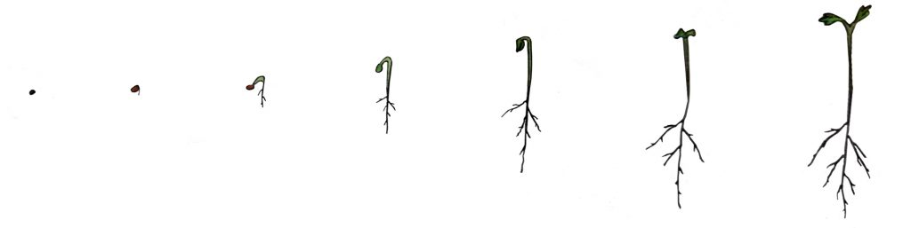

Het ontkiemen van zaadjes gebeurt niet zomaar. Dat hangt af van een aantal factoren die de ontkieming van zaadjes kunnen beïnvloeden. Dat klinkt heel moeilijk, maar als je erover gaat nadenken weet je waarschijnlijk al welke factoren dit zijn.

Verkennen - beantwoord daarvoor eerst de volgende vragen:

1. Wanneer zullen de meeste zaadjes van een bruine boon ontkiemen? In de winter of in de lente?

2. Bij vraag 1 heb je geantwoord dat de meeste zaadjes of in de winter of in de lente ontkiemen. Kun je ook uitleggen waarom je voor jouw antwoord hebt gekozen?

3. Kun je nu bedenken welke factoren een belangrijke rol kunnen spelen bij het ontkiemen van zaadjes? Probeer er drie op te schrijven.

Het experiment – LICHT VS DONKER
In de biologie gebruiken we experimenten (proeven / practicum) om iets te onderzoeken. In het experiment ‘Het ontkiemen van zaadjes’ ga je een onderzoek bedenken over het kiemen van zaadjes. Welke factoren zullen van invloed zijn op het kiemen van zaadjes? Voorbeelden van factoren zijn: invloed van licht en donker, temperatuur. Je doorloopt de onderstaande stappen tijdens je experiment en je maakt uiteindelijk een verslag van je experiment.

Onderzoeksvraag
Een belangrijke factor voor ontkieming van zaadjes is licht. Zoals je inmiddels weet is licht belangrijk voor de fotosynthese. Maar zal licht ook nodig zijn voor de groei van plantjes? Of zal er ook groei plaats vinden zonder licht? Voorbeelden van andere factoren die van invloed op de groei of ontkieming van een plant kunnen zijn: temperatuur, water (verschillende vloeistoffen), grondsoorten.
Probeer een onderzoeksvraag te formuleren met behulp van bovenstaande tekst:

Voorspelling

De volgende stap is wat jullie denken te gaan vinden.

Voorbeeld: Licht is belangrijk voor het ontkiemen van zaadjes

Onze voorspelling:

Voorbereiding

Schrijf hieronder ALLE materialen die je nodig denkt te hebben:

Overleg met de docent

Overleg met je docent, daarna kun je eventuele aanpassingen doen.

Noteer de aanpassingen:

Resultaten

Als jullie het experiment gaan uitvoeren moet je al waarnemingen en resultaten opschrijven en goed bewaren. Maak ook foto’s. Als je alle resultaten hebt verzamelt, noteer je de gegevens overzichtelijk.

1 - Hoeveel zaadjes zijn er in bakje 1 ontkiemd? en hoeveel in bakje 2? Noteer de aantallen per dag in een schema (tabel).

2 - Maak een grafiek van de bovenstaande tabel van jullie experiment.

3 - Zijn er nog andere verschillen tussen beide bakjes?

Conclusie:
Aan het einde van het experiment moet je een conclusie trekken. Je kijkt nog een keer naar je voorspellingen en je kijkt of je verwachting is uitgekomen of niet. Tevens leg je uit waarom je dat vindt door gebruik te maken van je resultaten.

1 - Klopt je voorspelling?

2 - Leg je antwoord uit d.m.v. de resultaten.

- Verwerk je antwoorden in een mooi verslag.
- Voeg de tabellen, schema’s en foto’s ook toe.
- Lever dit verslag bij je docent in.

